**Universidad de San Carlos de Guatemala**

**Facultad de Ingeniería**

**Laboratorio Seminario de Sistemas 2 sección A**

**AUX. Jose Fernando Alvarez Morales**

**PROYECTO 1 FASE 1 SG-FOOD**

**Luis Angel Barrera Velásquez RA: 202010223**

Guatemala, 11 de marzo de 2024

**Explicación de la solución ETL**

Comenzando con el Flujo de control del proyecto el cual consta de diferentes herramientas SSIS la cual las primeras 3 de “Tarea Ejecutar SQL” son para reiniciar las tablas temporales o pivote de las diferentes fuentes de base de datos y la cuarta es para eliminar todas las tablas del modelo datawarehouse, cabe mencionar que se tienen 3 base de datos una en MYSQL llamada fuente1 otra en SQL server llamada fuente2 y la ultima también en SQL server que es la que contiene el modelo datawarehouse llamada seminario2_202010223.

También se tiene la herramienta “Tarea Script” la cual es la extracción de los datos de los archivos .comp y .vent y son cargados a las bases de datos de fuente1 y fuente2 a su respectiva tablas temporales. Las tablas que se crearon son las siguientes:

MYSQL:

SQLSERVER:

Después tenemos un Flujo de datos donde lo que hacemos es la transformación de los datos. A continuación, se muestra el flujo:

Se divide en partes por ejemplo en la parte superior se hace la extracción de las tablas temporales de las bases de datos fuente1 y fuente2 y el archivo de texto plano de los dos tipos de archivos, luego se hace la conversión de datos y la unión de los mismos:

Fuentes de compra:

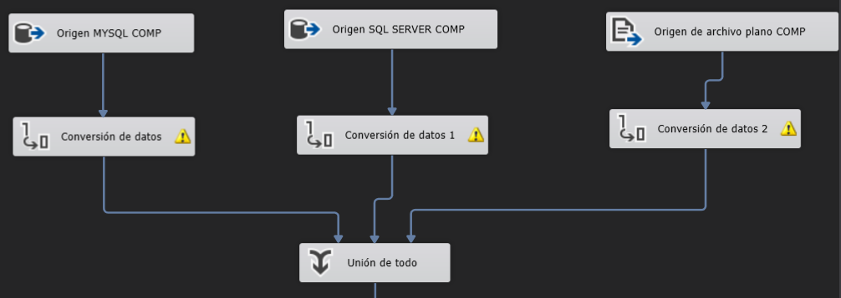

Fuentes de venta:

Luego procedemos a limpiar los datos que es parte de la transformación la cual se hace con el proceso derivar columnas y la división condicional, por ultimo ya teniendo limpio los datos se realiza una eliminación de duplicados usando la herramienta “Ordenar”

Por ultimo después de la transformación viene la carga, la cual se llenan las tablas de dimensión:

Tablas dimensionales de Vendedor y Cliente:

Tabla de dimensión proveedor:

Tablas de dimensionales de Sucursal y Producto las cuales son llenandas con los datos de compras y de ventas:

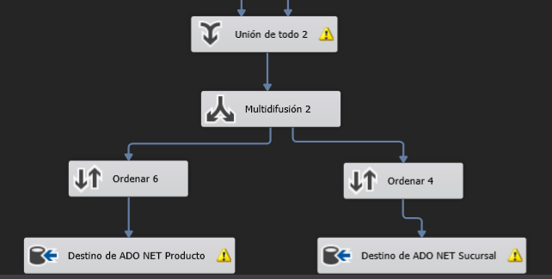

En el flujo de control hay dos flujos de datos más:

En el de llenado de compras se hace el proceso para unir las tablas dimensionales y relacionarlas a la tabla de hechos de compras usando la herramienta SSIS de “Combinación de mezcla” haciendo un inner join:

En el de llenado de ventas se hace el proceso para unir las tablas dimensionales y relacionarlas a la tabla de hechos de ventas usando la herramienta SSIS de “Combinación de mezcla” haciendo un inner join:

Por último en el flujo de control se encuentran otras dos herramientas SSIS “Tarea Ejecutar SQL”:

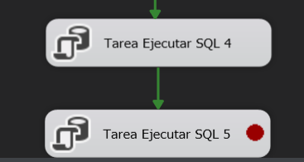

Las cuales tienen como única funcion guardar cuantos registros hay en las tablas del modelo datawarehouse y temporales:

**Modelo que se implementó para el DataWarehouse:**

Por ultimo se tiene que el modelo de datawarehouse es el siguiente:

Se utilizo el modelo constelación donde hay dos tablas de hechos principales que es la de compra y venta ya que se facilita para hacer reportes de los mismos ya que comparten dimensionales como sucursal y producto el cual se adapta para ser utilizado de esta manera.